Державний вищий навчальний заклад
Ужгородський національний університет
Факультет інформаційних технологій
ЛАБОРАТОРНА РОБОТА № 1
Тема: Вступ до веб-розробки.

Виконав Студент 1 курса
iнженерiя програмного забезпеченя
Виконав студент 1 курсу
Рибаков Павло
Ужгород-2026
Мета: Ознайомлення із командами ping та tracert. Створення базового html-документу та його хостинг.
Вивчити питання: Структура мереж. ІР-адреси та їх типи. Робота з командами ping та tracert. Хостинг. Структура HTML-документу.
Завдання до роботи:
1. Дізнайтесь IP адресу свого ПК. Перегляньте параметри - можливі DNS налаштування. Яка у вас IPv4/IPv6?
Внутрішню (локальну IP) за допомогою Windows Зовнішню (напр. myip.com).
Прикріпити скріншот вашого з'єднання з сервісу myip.com де буде видно ваш зовнішній IP та ін.
- Робота з командами ping та tracert (win) / traceroute (linux,mac):
- додати скріншот команди ping до сайта moodle.uzhnu.edu.ua
- додати скріншот команди tracert/traceroute до сайта moodle.uzhnu.edu.ua
- Знайомство з хостингом
на прикладі безкоштовного www.zzz.com.ua. Створіть акаунт (для пошти можна використати temp-mail.org - щоб мати “одноразову” пошту і уникнути спаму). Безкоштовний повноцінний хостінг надається на 1 тиждень. Пройдіться по інтерфейсу хостинг-панелі - дослідіть усі його основні меню і можливості
- Створення першого HTML документу
Додати Скріншот HTML-документу що ви відкриєте локально у вашому браузері. (Увага - h1 тег повинен містити ваше ПІБ і відповідно ваше ПІБ буде на скріншоті)
- Робота з хостингом
- Робота з Chrome DevTools
- Демонстрація ідеї власного веб-сайту
Прикріпити скріншот або документ або фото яке відтворює зміст ідеї початкової сторінки Вашого web-сайту
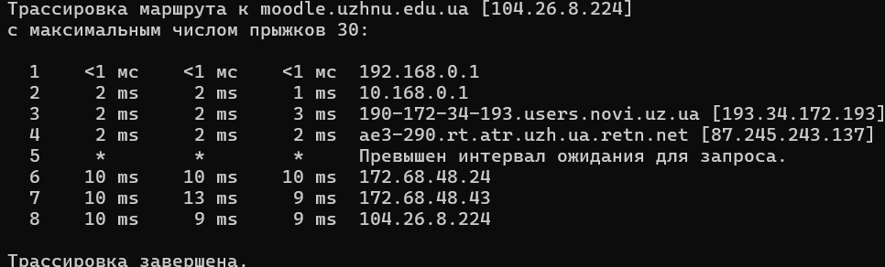
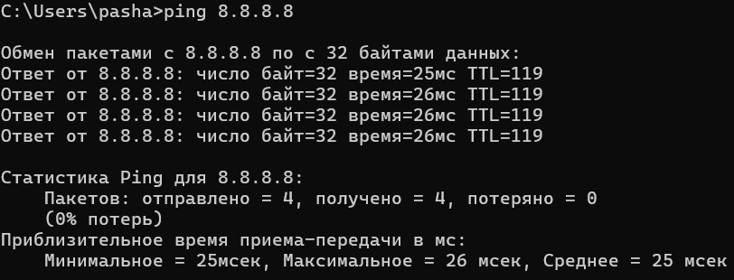

Хід роботи
Розділ 1. Теоретичне обґрунтування та визначення IP-адрес
Під час виконання першого пункту завдання було проведено дослідження мережевої конфігурації робочого ПК.
- IP-адреса (Internet Protocol Address) — це унікальний числовий ідентифікатор пристрою в комп'ютерній мережі, який використовується для обміну даними за протоколом IP.
- Локальна (внутрішня) IP-адреса (192.168.0.3): використовується всередині локальної мережі (LAN), створеної маршрутизатором (шлюзом 192.168.0.1). Вона належить до діапазону приватних адрес (Class C: 192.168.0.0 – 192.168.255.255), які не маршрутизуються в глобальній мережі Інтернет.
- Зовнішня (публічна) IP-адреса (193.34.172.232): виділяється інтернет-провайдером (ISP) для виходу в глобальну мережу. Усі пристрої локальної мережі виходять в Інтернет через цю адресу завдяки технології NAT (Network Address Translation).
- IPv4 vs IPv6:
  - IPv4 використовує 32-бітні адреси (наприклад, 192.168.0.3), що обмежує їхню загальну кількість ~4.3 млрд адрес.
  - IPv6 використовує 128-бітні адреси (наприклад, fe80::6402:3c56:23a9:3a92%3 — link-local адреса), які були розроблені для вирішення проблеми дефіциту IPv4-адрес.
- DNS (Domain Name System): Сервер DNS (192.168.0.1) переводить зрозумілі для людини доменні імена (наприклад, moodle.uzhnu.edu.ua) у мережеві IP-адреси (104.26.8.224)
1. Скріншот з'єднання з сервісу myip.com
Зовнішній IP: 193.34.172.232
Скріншот внутрішньої (локальної) IP адреси
Для перегляду мережевих параметрів комп'ютера було використано команду ipconfig /all
Результати перевірки:
IPv4-адреса: 192.168.0.3
IPv6-адреса: fe80::6402:3c56:23a9:3a92%3
Маска підмережі: 255.255.255.0
Основний шлюз: 192.168.0.1
DNS-сервер: 192.168.0.1
DNS-суфікс підключення: itotolink.net

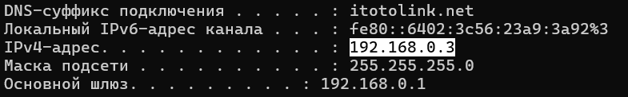
Дослідили DNS налаштування:

2. Скріншот команди ping до сайта moodle.uzhnu.edu.ua
Розділ 2. Аналіз роботи мережевих утиліт ping та tracert
Утиліти командного рядка є основними інструментами для діагностики мережевих з'єднань:
- Команда ping:
Принцип роботи: Використовує протокол ICMP (Internet Control Message Protocol). Вона надсилає ехо-запит (Echo Request) вузлу призначення та очікує на ехо-відповідь (Echo Reply).
Аналіз результатів:
Для moodle.uzhnu.edu.ua (104.26.8.224): Середній час затримки (RTT) склав 10 мс, втрати пакетів 0%. Низька затримка свідчить про стабільне та швидке з'єднання з сервером. Значення TTL = 57 вказує на кількість проміжних маршрутизаторів, яку пакет може пройти до знищення.
Для DNS Google (8.8.8.8): Середня затримка склала 25 мс, втрати пакетів 0%, TTL = 119.
- Команда tracert (Traceroute):
Принцип роботи: Дозволяє визначити повний шлях (маршрут) проходження пакетів до цільового сервера, надсилаючи послідовність ICMP-пакетів із поступовим збільшенням значення TTL (від 1 до 30).
Аналіз результатів:
Трасування до moodle.uzhnu.edu.ua пройшло через 8 вузлів («стрибків» / hops). На кроці 5 спостерігався перевищений інтервал очікування що є нормальною поведінкою, оскільки деякі проміжні маршрутизатори або файрволи (наприклад, Cloudflare) блокують проходження ICMP-запитів із міркувань безпеки.
Трасування до 8.8.8.8 успішно завершилося за 11 кроків без втрат пакетів на кінцевому вузлі.
Виконали команду ping для сайта moodle.uzhnu.edu.ua
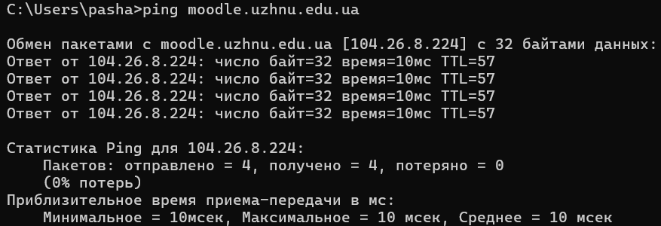
Скріншот команди tracert до сайта moodle.uzhnu.edu.ua
Зробили саме для DNS Google: 8.8.8.8
ping:
tracert:
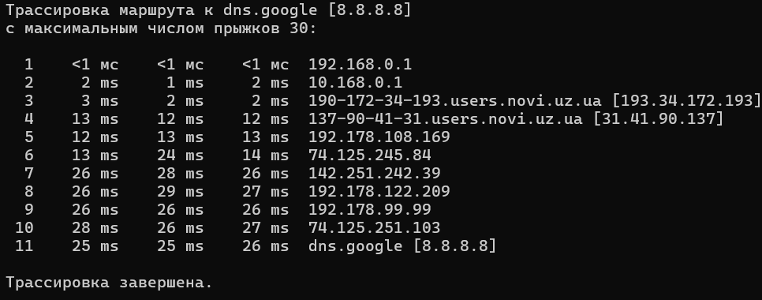
Розділ 3. Особливості вебхостингу та прав доступу UNIX (Chmod)
Для розміщення сайту було досліджено віртуальний хостинг zzz.com.ua та вебклієнт FTP.
- Права доступу до файлів (POSIX / UNIX permissions): Система розмежування прав використовує дозволи для трьох категорій: Owner (Власник), Group (Група) та Others (Усі інші). Кожній дії відповідає числове значення:
Read (r) = 4
Write (w) = 2
Execute (x) = 1
У процесі роботи для файла index.html було встановлено права 664 (rw-rw-r--):
Owner (6 = 4+2): право на читання та запис.
Group (6 = 4+2): право на читання та запис.
Others (4 = 4): тільки право на читання. Це забезпечує базовий рівень безпеки, забороняючи стороннім користувачам редагувати файли вебсервера.

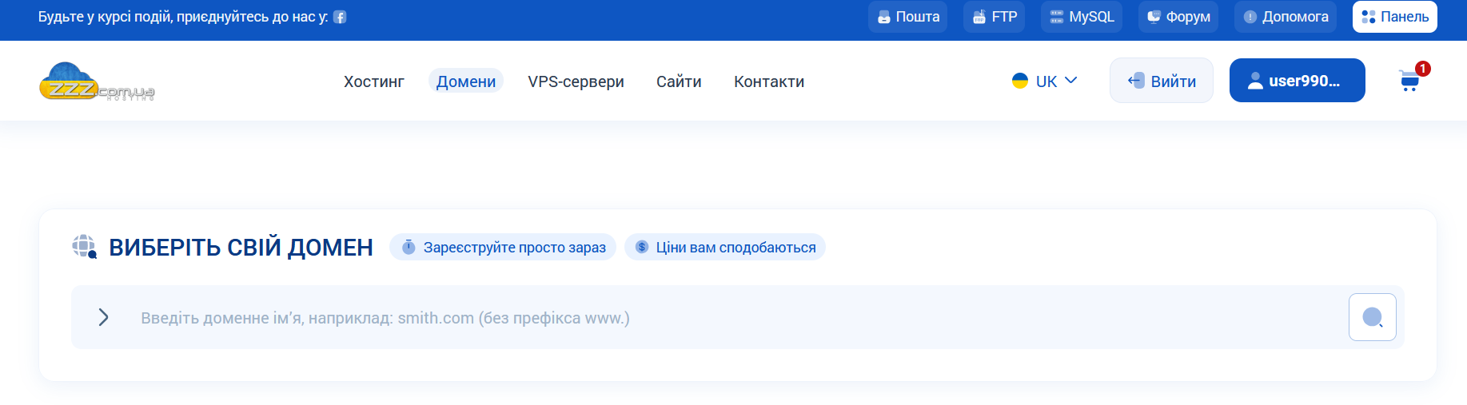
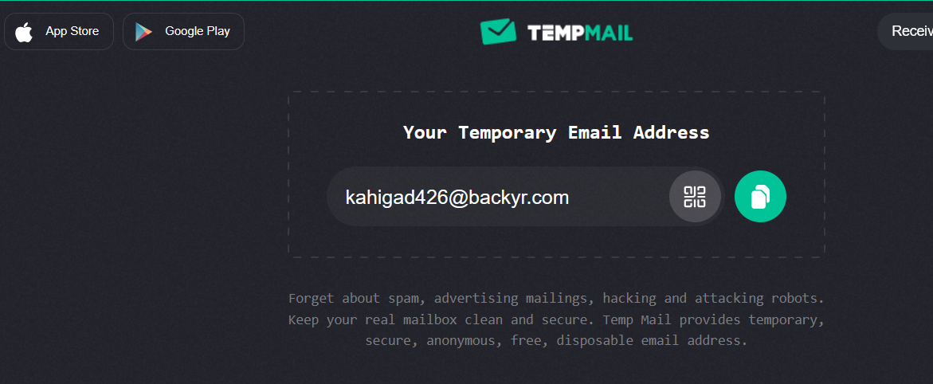
Потім за допомоги цієї пошти я зміг зареєструватися на сайті :
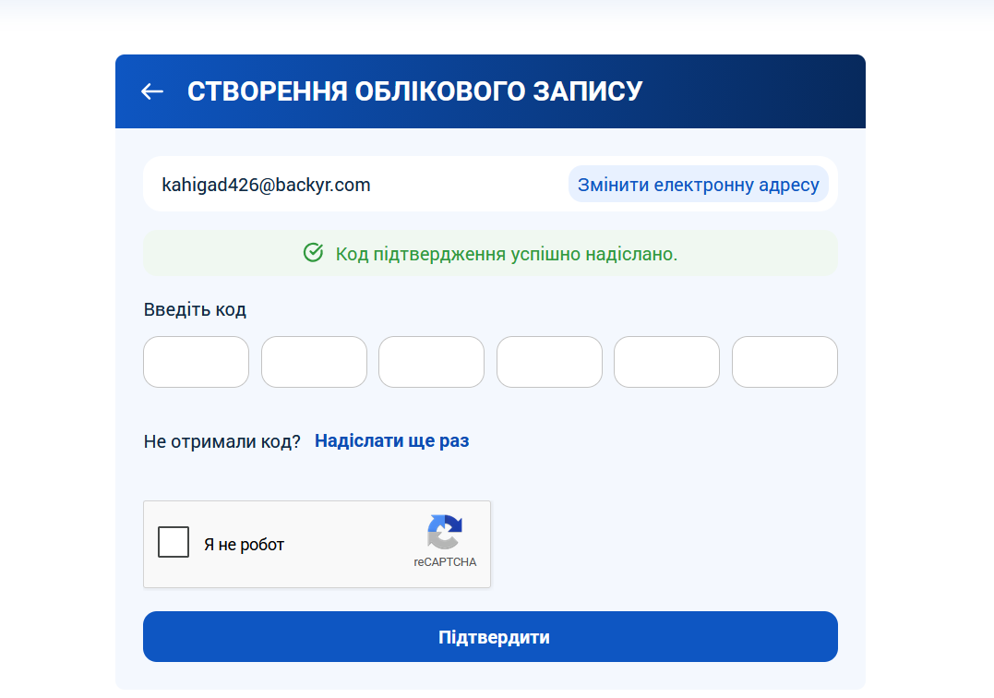
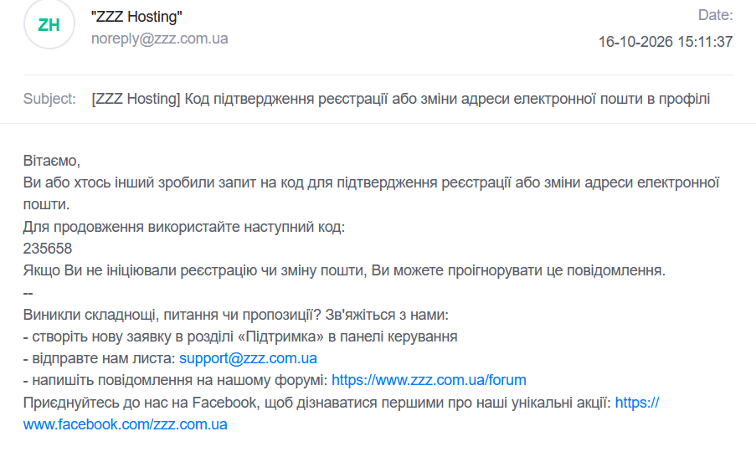
Реєстрація на сайті пройшла успішно далі ви будете бачити
Вхід в FTP
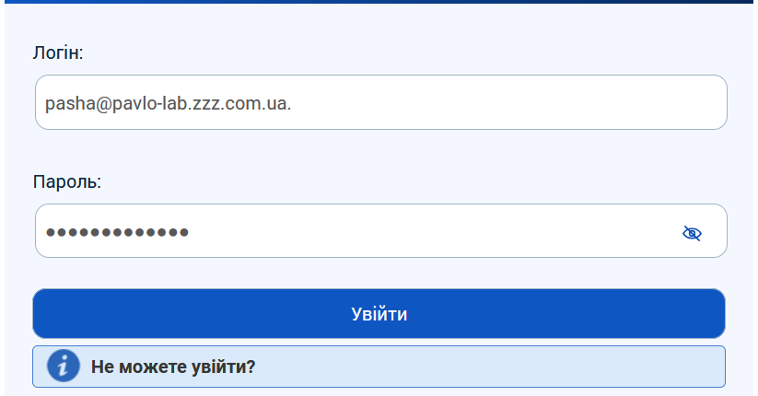
Домени підключені

4. Створення першого HTML документу
<!DOCTYPE html>
<html lang="uk">
<head>
<meta charset="UTF-8">
<meta name="viewport" content="width=device-width,initial-scale=1.0">
<title>Моя перша вебсторінка</title>
</head>
<body>
<h1>Рибаков Павло Павлович</h1>
<p>Це моя перша вебсторінка, створена за допомогою HTML.</p>
</body>
</html>

5. Скріншот HTML-документу що Ви відкриєте локально у браузері.
Використовуючи VSCode було створено перший HTML документу index.html:
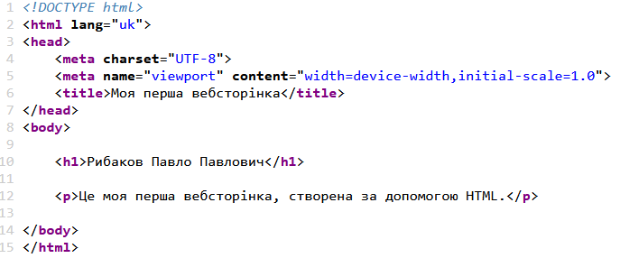

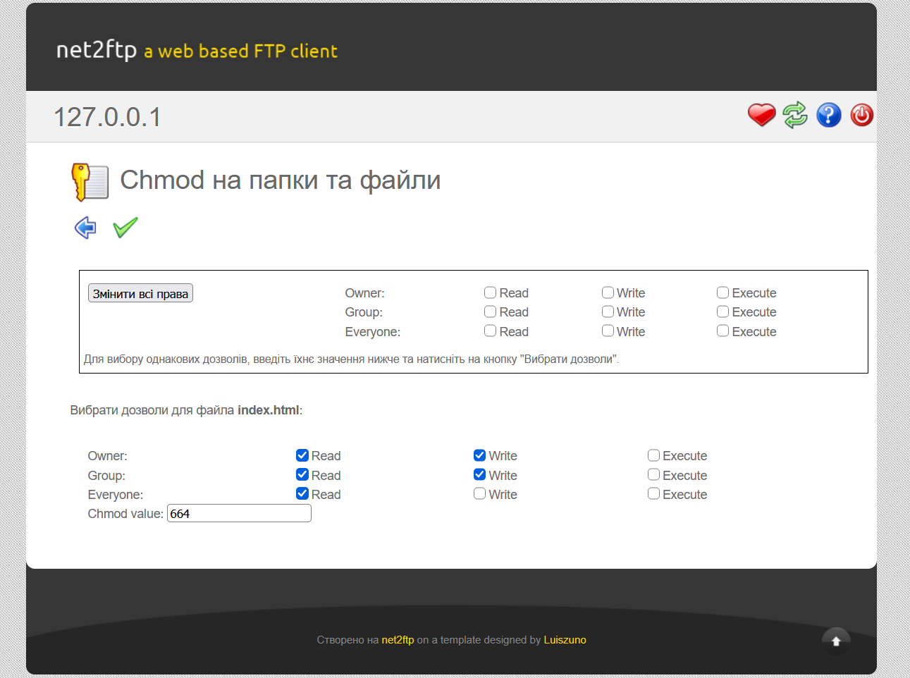
Дослідження права доступу до файлів (запис читання та ін - це своя особливість у хо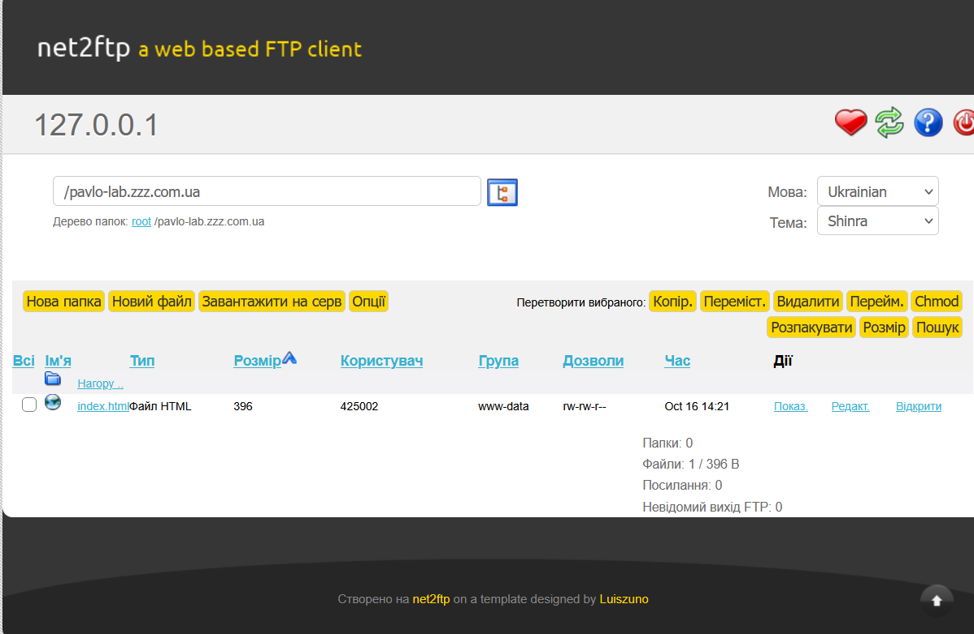стінгу\unix
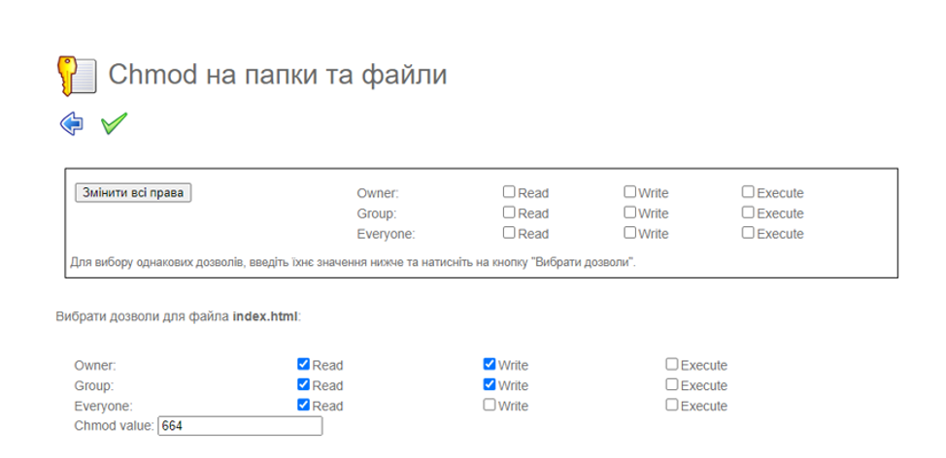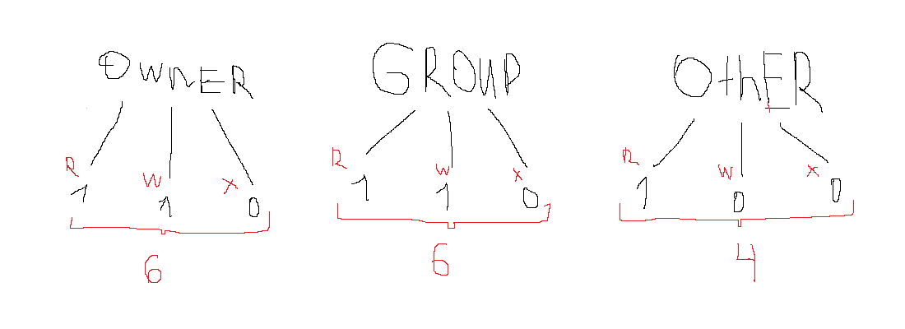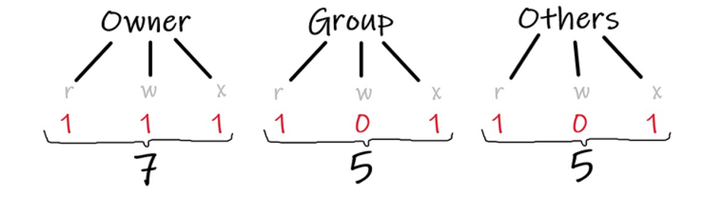
Розділ 4. Інструменти розробника (DevTools)
- Під час виконання роботи використовувалася панель Firefox DevTools.
- За допомогою вкладки «Інспектор» (Inspector) було проаналізовано DOM-структуру документа.
- У вкладці «Стилі» (Styles) у режимі реального часу було додано CSS-правило h1 { color: red; }, що дозволило динамічно змінити колір заголовка з ім'ям студента на червоний без внесення змін до вихідного .html файла на сервері.
- Також було досліджено блочну модель (Box Model) елемента, яка демонструє зовнішні й внутрішні відступи (margin, padding), межі (border) та фактичний розмір контенту.
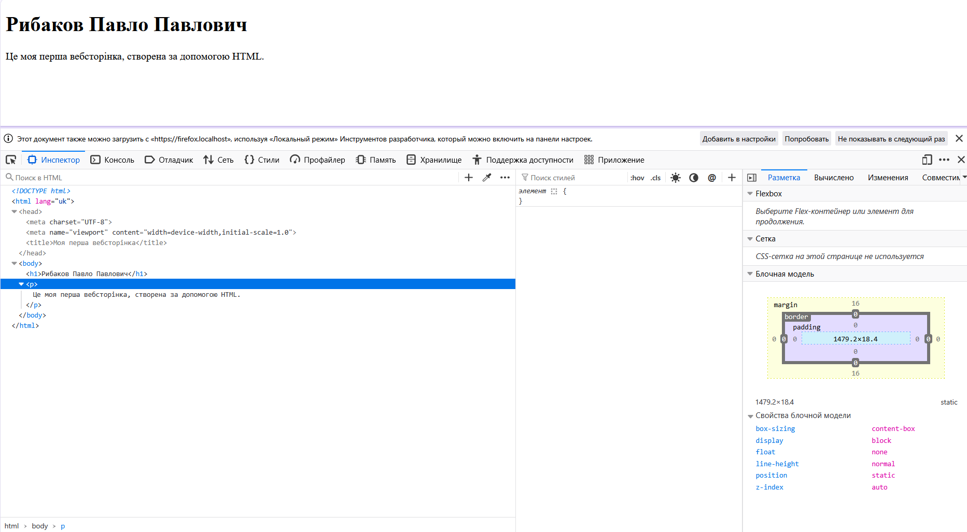
Тут я змінив колір <h1> тага на червоний за допомогою DevTools
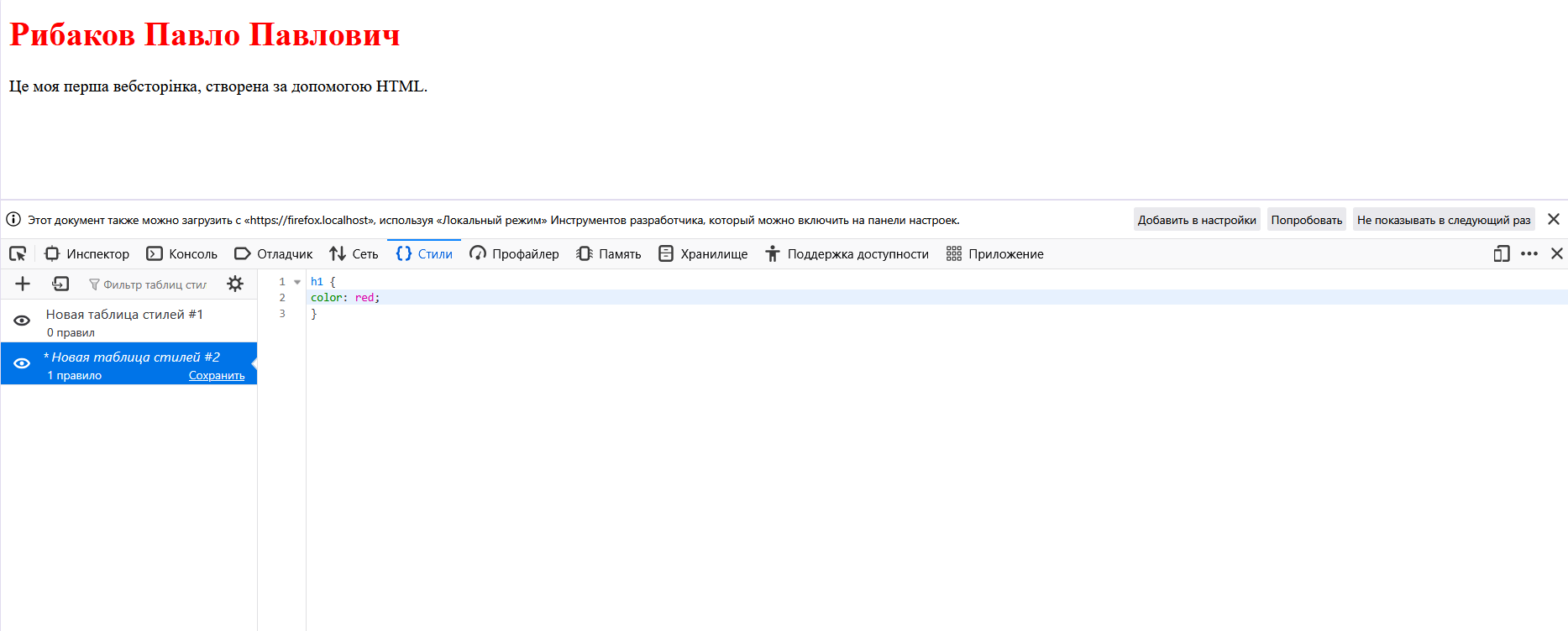
7. Розробка першої сторінки сайту (Landing Page)
Назва проєкту: Sweet Dreams — кондитерська мрії.
Ідея проєкту
Я пропоную створити Landing Page для невеликої кондитерської, яка спеціалізується на виготовленні тортів, тістечок та інших солодощів на замовлення.
Основна мета сайту — ознайомити відвідувачів з асортиментом продукції, показати фотографії десертів та надати можливість оформити замовлення.
Структура першої сторінки
- Головний екран — назва кондитерської, короткий опис і кнопка «Замовити торт».
- Наша продукція — фотографії тортів, тістечок та інших десертів.
- Наші переваги — свіжі інгредієнти, індивідуальний дизайн та виготовлення на замовлення.
- Галерея робіт — приклади готових десертів.
- Контактна інформація — телефон, соціальні мережі та спосіб оформлення замовлення.
Дизайн сайту
Для оформлення сторінки пропонується використовувати ніжні рожеві, білі та кремові кольори. Основний акцент буде зроблено на фотографіях десертів. Дизайн має бути простим, сучасним і зручним для користувачів.
Очікуваний результат
У результаті планується створити привабливу головну сторінку, яка презентуватиме кондитерську, демонструватиме її продукцію та заохочуватиме відвідувачів зробити замовлення.
Висновок:
В ході даної лабораторної роботи було опраційовано теоретичний матеріал по архітектурі комп’ютерних мереж, принципу їх роботи. Встановлено, що наш IP — 193.34.172.232 є IPv4. Також встановлено, що маємо кілька DNS адрес: локальний сервер 192.168.0.1 розпізнає доменні імена через провайдера, а перевірений зовнішній DNS Google має адресу 8.8.8.8.
Для роботи з командами ping та traceroute було проаналізовано теоретичний матеріал та встановлено принципову різницю між ними, а також у яких випадках їх використовувати. ping використовують для перевірки затримки та наявності зв'язку з сервером, а tracert — для пошуку точного місця обриву маршруту. Під час виконання трасування до moodle.uzhnu.edu.ua на 5-му кроці виникла помилка «Перевищено інтервал очікування для запиту» (три зірочки * * *). Це пояснюється тим, що проміжний маршрутизатор або брандмауер захисту ігнорує ICMP-запити з міркувань безпеки, проте подальший маршрут пройшов успішно.
Досліджено виставлення UNIX-прав доступу (664) для файлів на FTP-хостингу zzz.com.ua та роботу з Firefox DevTools для відлагодження DOM і CSS. Підсумком роботи стала розробка структури Landing Page для кондитерської «Sweet Dreams».

